

СОБРАНИЕ ДЕПУТАТОВ МИАССКОГО ГОРОДСКОГО ОКРУГА
ЧЕЛЯБИНСКАЯ ОБЛАСТЬ
ШЕСТАЯ СЕССИЯ СОБРАНИЯ ДЕПУТАТОВ МИАССКОГО
ГОРОДСКОГО ОКРУГА ШЕСТОГО СОЗЫВА

РЕШЕНИЕ №11
от 19.02.2021 г.
О внесении изменений в Решение Собрания депутатов Миасского городского округа от 25.11.2011 г. №2 «Об утверждении Генерального плана Миасского городского округа и о корректировке черты населенного пункта «г. Миасс» в части изменения функционального назначения территории, расположенной в Челябинской области, Миасском городском округе, п. Тургояк, ул. Туристов, на территории земельного участка с кадастровым номером 74:34:0309004:685

Рассмотрев предложение Главы Миасского городского округа Г.М. Тонких о внесении изменений в Решение Собрания депутатов Миасского городского округа от 25.11.2011 г. №2 «Об утверждении Генерального плана Миасского городского округа и о корректировке черты населенного пункта «г. Миасс» в части изменения функционального назначения территории, расположенной в Челябинской области, Миасском городском округе, п. Тургояк, ул. Туристов, на территории земельного участка с кадастровым номером 74:34:0309004:685, учитывая рекомендации постоянной комиссии по вопросам городского хозяйства, результаты общественных обсуждений по настоящему проекту решения Собрания депутатов Миасского городского округа, в соответствии с Градостроительным кодексом Российской Федерации, руководствуясь Федеральным законом от 06.10.2003 г. №131-Ф3 «Об общих принципах организации местного самоуправления в Российской Федерации» и Уставом Миасского городского округа, Собрание депутатов Миасского городского округа
РЕШАЕТ:
1. Внести изменения в Решение Собрания депутатов Миасского городского округа от 25.11.2011 г. №2 «Об утверждении Генерального плана Миасского городского округа и о корректировке черты населенного пункта «г. Миасс» в части изменения функционального назначения территории, расположенной в Челябинской области, Миасском городском округе, п. Тургояк, ул. Туристов, на территории земельного участка с кадастровым номером 74:34:0309004:685, согласно приложениям 1,2,3,4,5,6,7 к настоящему Решению.

2. Настоящее Решение опубликовать в установленном порядке.
3. Контроль исполнения настоящего Решения возложить на постоянную комиссию по вопросам городского хозяйства.

Председатель Собрания депутатов
Миасского городского округа Д.Г. Проскурин

Глава Миасского городского округа Г.М. Тонких

ПРИЛОЖЕНИЕ 1
к Решению Собрания депутатов
Миасского городского округа
от 19.02.2021 г. №11

Описание изменений в Генеральный план Миасского городского округа

Граница внесения изменений | Характер вносимых изменений
Территория, расположенная в Челябинской области, Миасском городском округе, п. Тургояк, ул. Туристов, на территории земельного участка с кадастровым номером 74:34:0309004:685. | В отношении территории, расположенной в Челябинской области, Миасском городском округе, п. Тургояк, ул. Туристов, на территории земельного участка с кадастровым номером 74:34:0309004:685, изменен тип функционального назначения с «учреждения отдыха» на «усадебная и коттеджная застройка»  в следующих картах Генерального плана МГО:  - Проектный план МГО  - Схема транспортной инфраструктуры МГО  - Схема инженерной инфраструктуры МГО  - Схема функционального зонирования территории освоения МГО  - Схема границ зон с особыми условиями использования территории МГО  - Территории, подверженные риску возникновения ЧС природного и техногенного характера МГО

ПРИЛОЖЕНИЕ 2
к Решению Собрания депутатов
Миасского городского округа
от 19.02.2021 г. №11

Проектный план МГО Генерального плана Миасского городского округа (фрагмент) с учётом изменения типов функционального назначения территории, расположенной в Челябинской области, Миасском городском округе, п. Тургояк, ул. Туристов, на территории земельного участка с кадастровым номером 74:34:0309004:685.
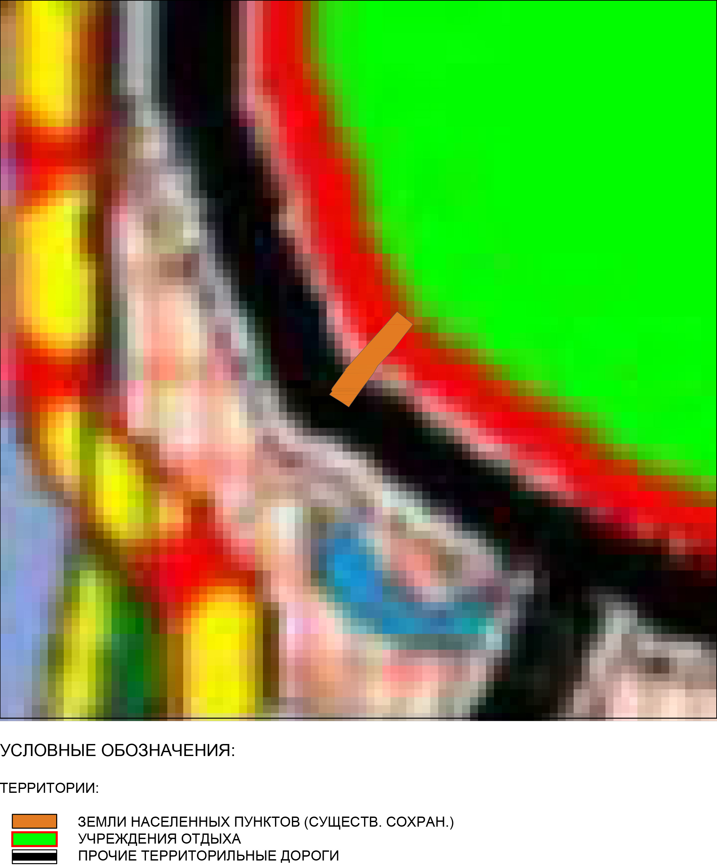

ПРИЛОЖЕНИЕ 3
к Решению Собрания депутатов
Миасского городского округа
от 19.02.2021 г. №11

Схема транспортной инфраструктуры МГО Генерального плана Миасского городского округа (фрагмент) с учётом изменения типов функционального назначения территории, расположенной в Челябинской области, Миасском городском округе, п. Тургояк, ул. Туристов, на территории земельного участка с кадастровым номером 74:34:0309004:685.
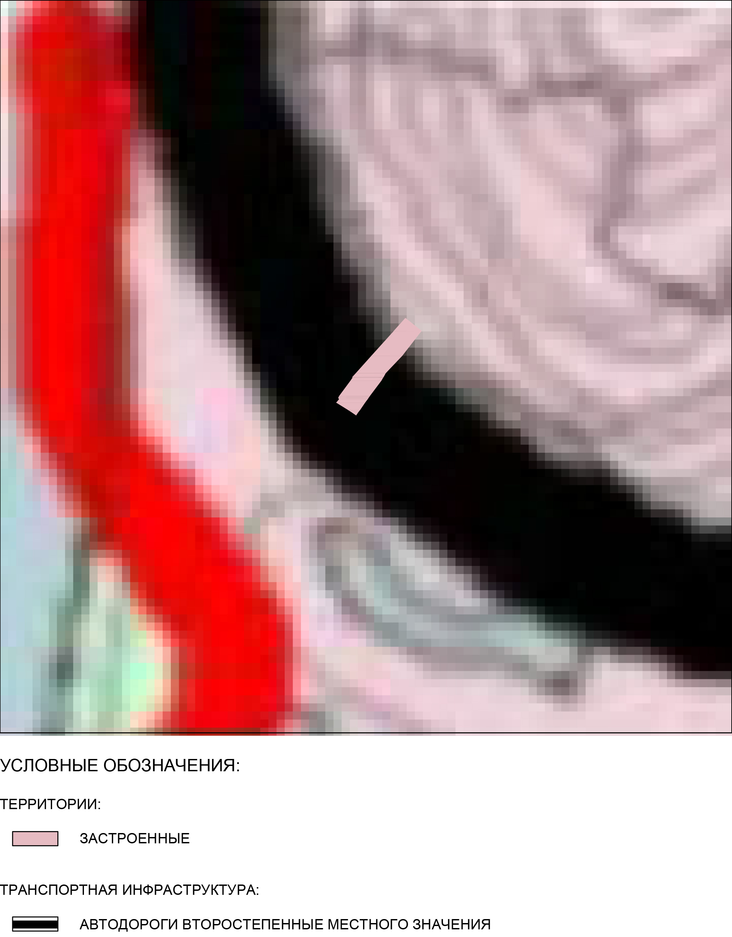

ПРИЛОЖЕНИЕ 4
к Решению Собрания депутатов
Миасского городского округа
от 19.02.2021 г. №11

Схема инженерной инфраструктуры МГО Генерального плана Миасского городского округа (фрагмент) с учётом изменения типов функционального назначения территории, расположенной в Челябинской области, Миасском городском округе, п. Тургояк, ул. Туристов, на территории земельного участка с кадастровым номером 74:34:0309004:685.
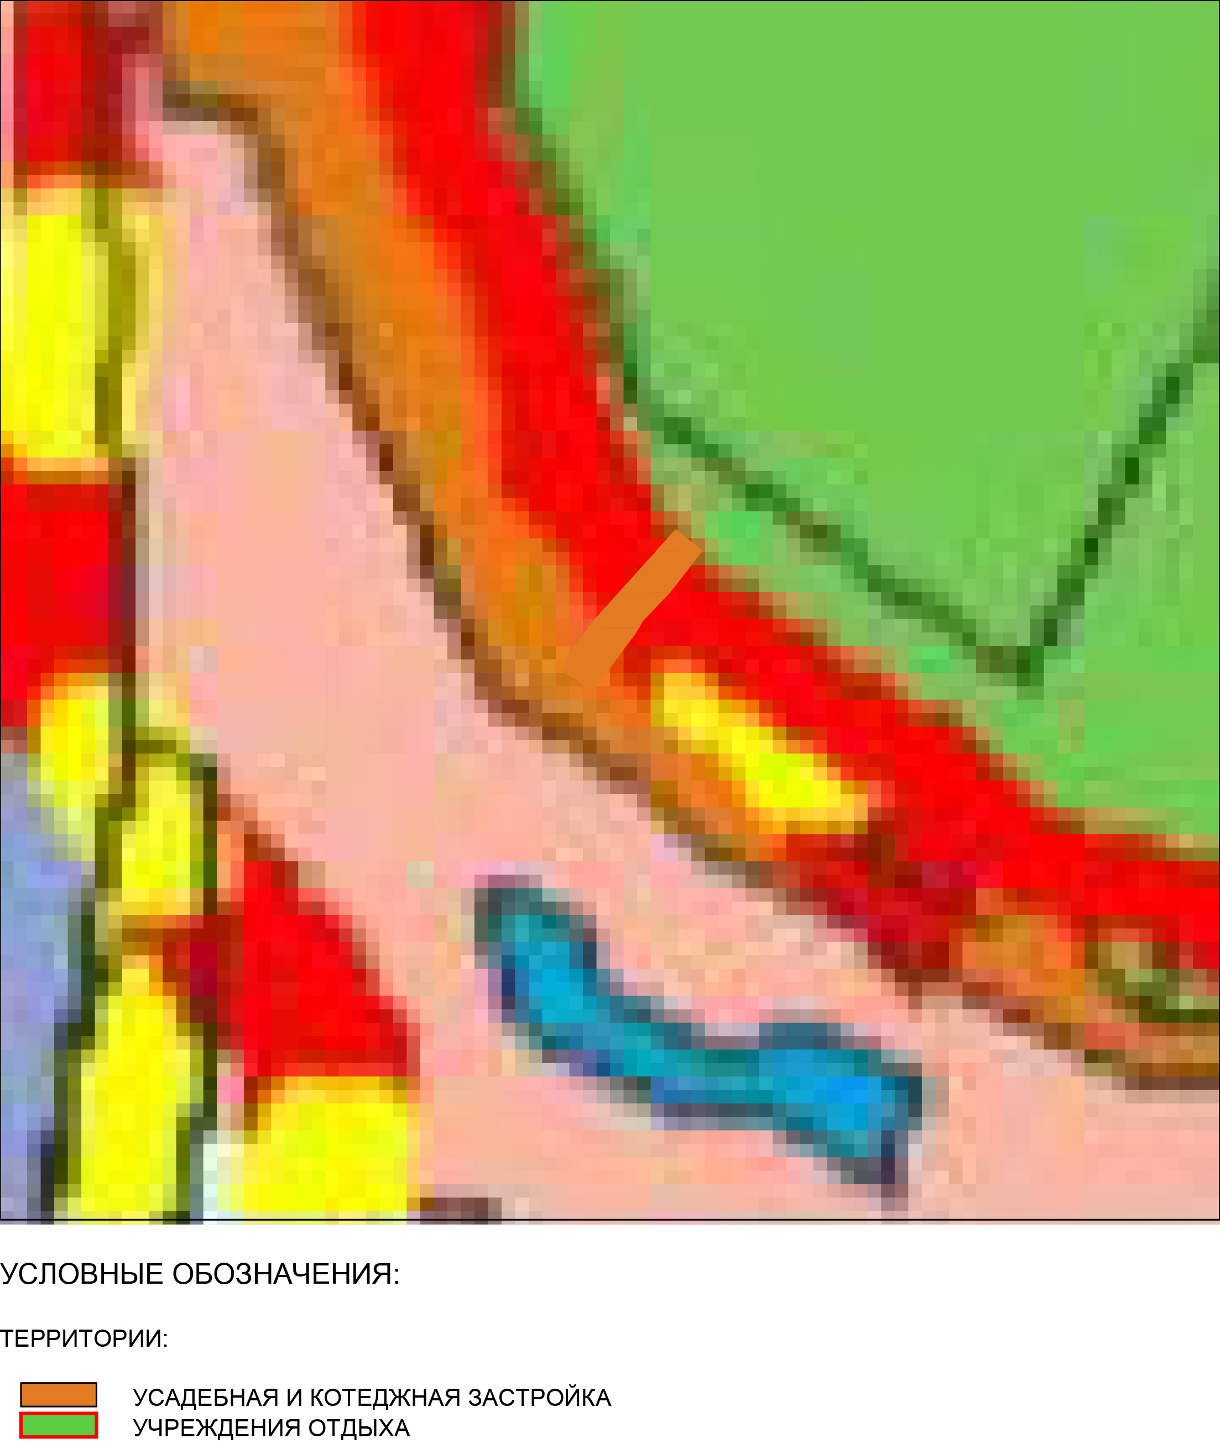

ПРИЛОЖЕНИЕ 5
к Решению Собрания депутатов
Миасского городского округа
от 19.02.2021 г. №11

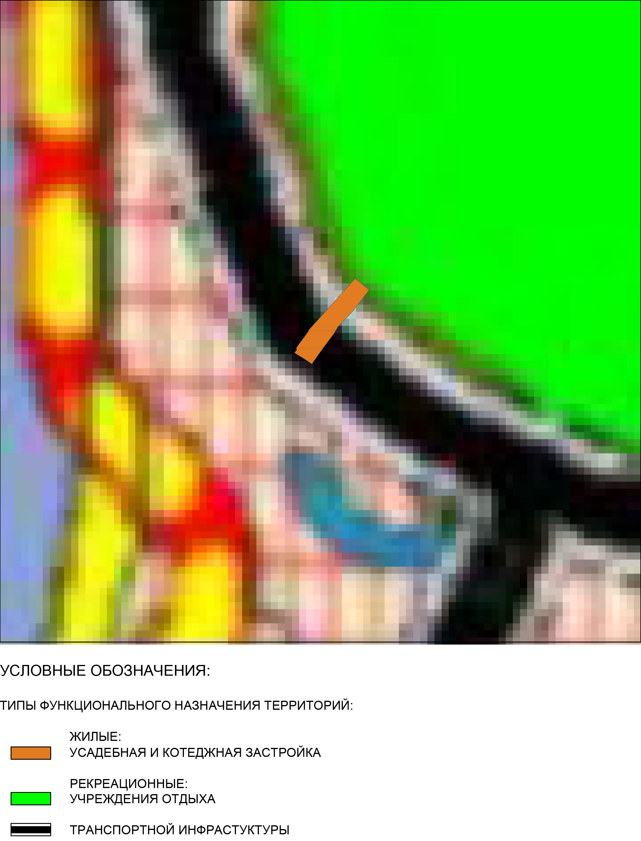
Схема функционального зонирования территории освоения МГО Генерального плана Миасского городского округа (фрагмент) с учётом изменения типов функционального назначения территории, расположенной в Челябинской области, Миасском городском округе, п. Тургояк, ул. Туристов, на территории земельного участка с кадастровым номером 74:34:0309004:685.

ПРИЛОЖЕНИЕ 6
к Решению Собрания депутатов
Миасского городского округа
от 19.02.2021 г. №11

Схема границ зон с особыми условиями использования территории МГО Генерального плана Миасского городского округа (фрагмент) с учётом изменения типов функционального назначения территории, расположенной в Челябинской области, Миасском городском округе, п. Тургояк, ул. Туристов, на территории земельного участка с кадастровым номером 74:34:0309004:685.


ПРИЛОЖЕНИЕ 7
к Решению Собрания депутатов
Миасского городского округа
от 19.02.2021 г. №11

Территории, подверженные риску возникновения ЧС природного и техногенного характера МГО Генерального плана Миасского городского округа (фрагмент) с учётом изменения типов функционального назначения территории, расположенной в Челябинской области, Миасском городском округе, п. Тургояк, ул. Туристов, на территории земельного участка с кадастровым номером 74:34:0309004:685.
